中控三楼会议室装修效果图
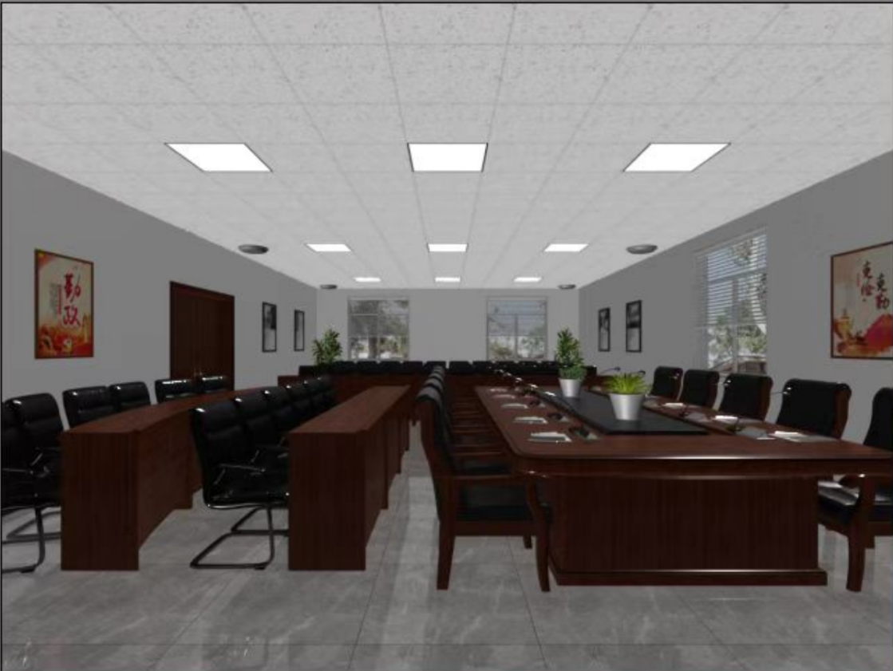
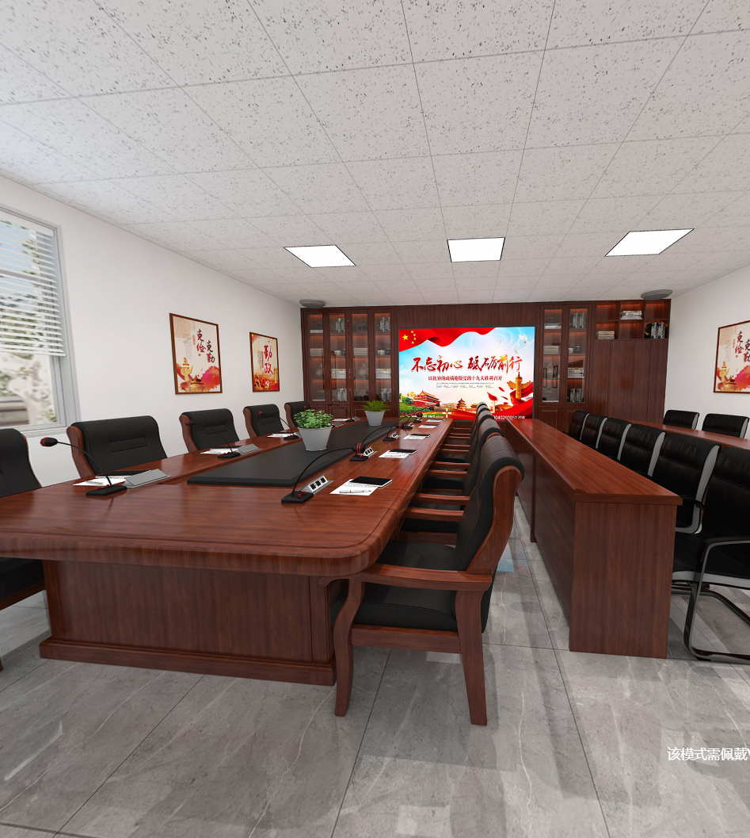

中控楼三楼会议室家配置方案

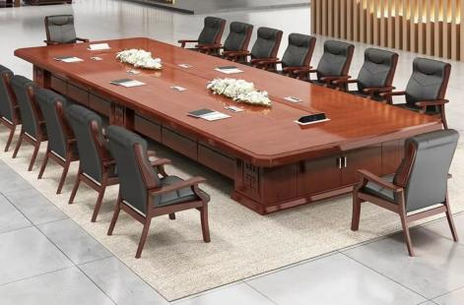
1会议桌： | 宽1.6米*高0.76米长4.6米 | 1个 |  |  | 红樱桃色木皮
备注 | 物料号：211802000154，图片中会议椅另行选购

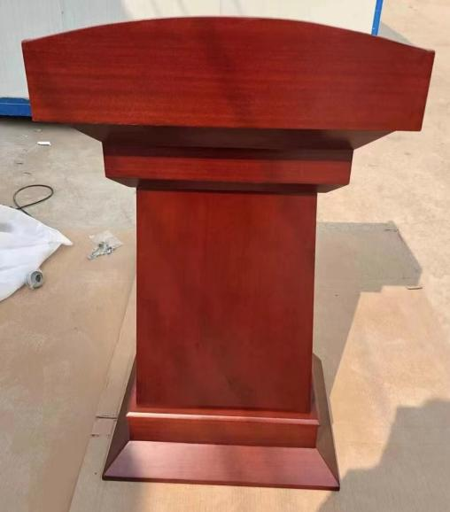
2演讲桌 | 高1.3米宽0.55米 | 1个 |  |  | 红樱桃色木皮
备注 | 物料号： 211802000039

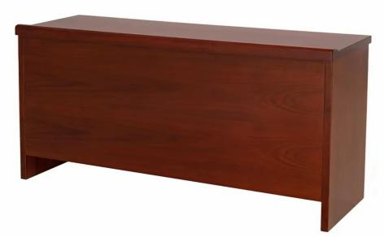
3.条桌 | 宽0.42*长1.4米*高0.76米 | 7个 |  |  | 红樱桃色木皮
备注 | 物料号：211802000155

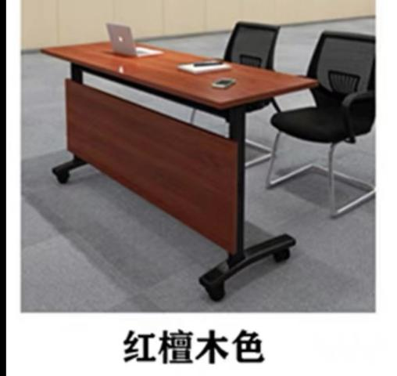
4.折叠条桌 | 宽0.42*长1.4米*高0.76米可移动折叠 | 20个 |  |  | 红樱桃色木皮
备注 | 物料号：211802000156，与综合部三楼会议室同款

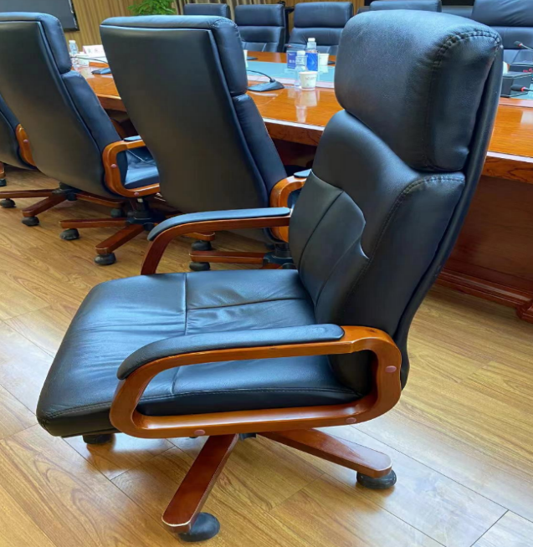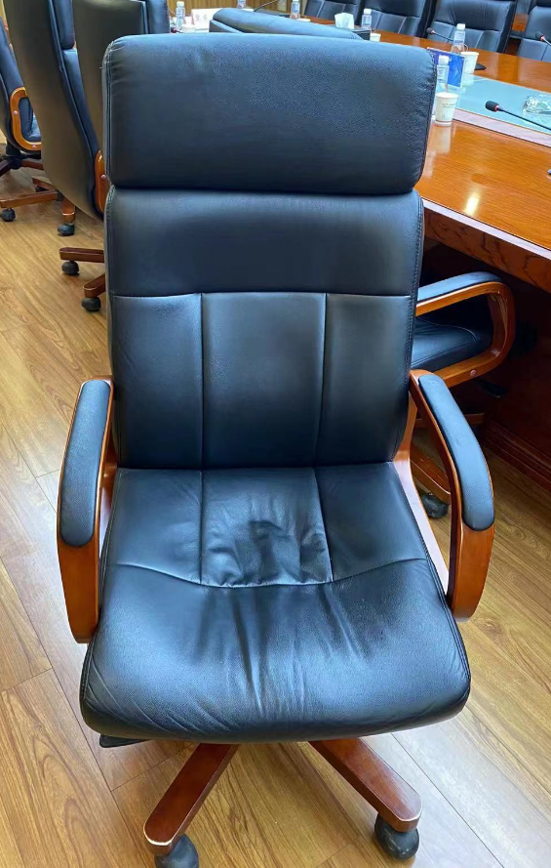
5.会议椅： | 宽0.58*高0.95*坐高0.45 | 15个 |  |  | 红色实木椅
备注 | 物料号：211803000005

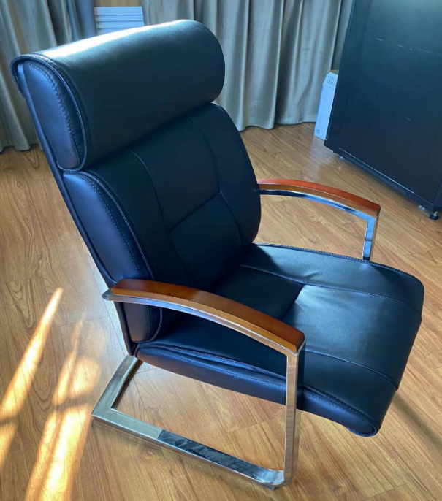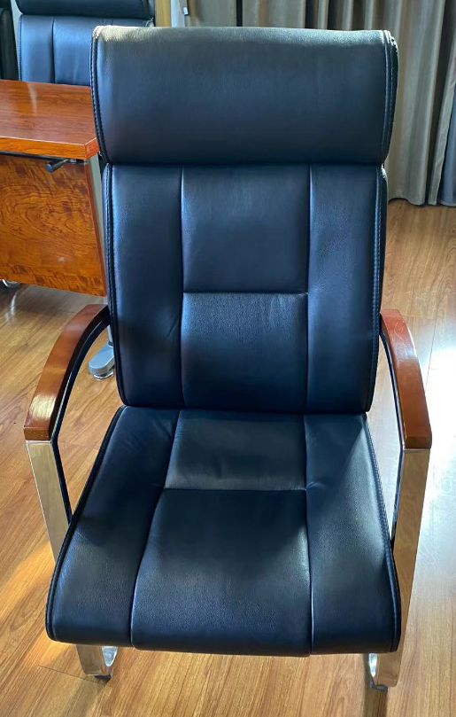
6.条桌椅： | 宽0.50*高0.80*坐高0.45 | 54个 |  |  | 网面弓形椅
备注 | 物料号：211803000002

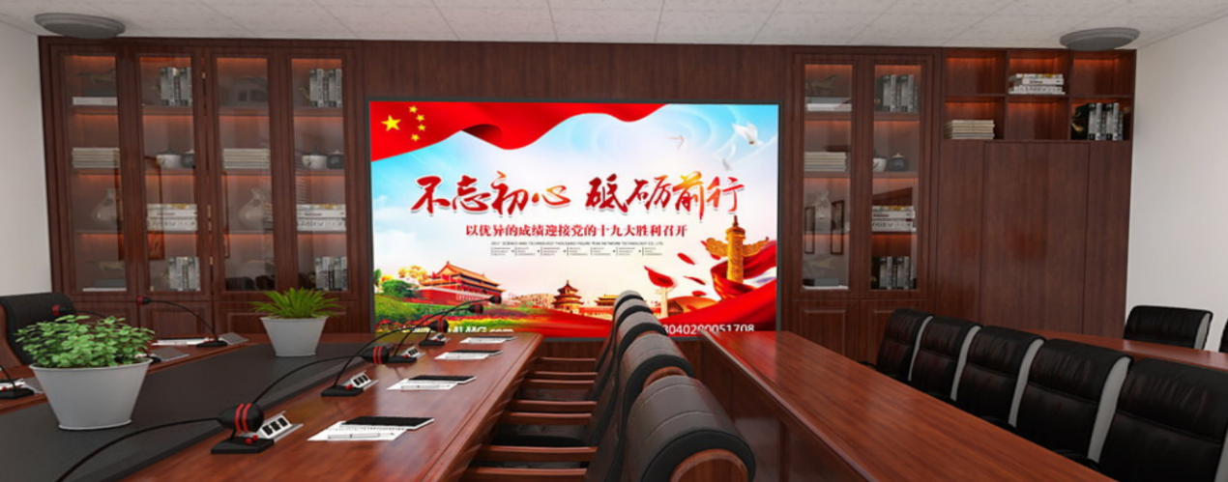
7、定制会议室形象墙 | 高3米*长6.8米 | 18平方米 |  |  | 带灯箱.玻璃门
备注 | 物料号：211806000223

